TRNSYS入門

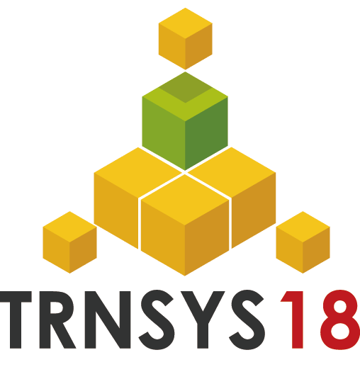

このドキュメントは以下のライセンスで提供されます。

[クリエイティブ・コモンズ・ライセンス](http://creativecommons.org/licenses/by-nc-sa/4.0/)

quattro corporate design Co., Ltd. 作『TRNSYS.JP Library』は[クリエイティブ・コモンズ 表示 - 非営利 - 継承 4.0 国際 ライセンス](http://creativecommons.org/licenses/by-nc-sa/4.0/)で提供されています。

内容

1 TRNSYSとは？ 3

1.1 名前の由来 4

1.2 開発経緯 5

1.3 利用用途 6

1.4 開発体制 7

1.4.1 SEL（Solar Energy Laboratory) 7

1.4.2 TESS社（US）Thermal Energy System Specialists, LLC 7

1.4.3 CSTB（仏） Centre Scientifique et Technique du Bâtiment 7

1.4.4 TRANSSOLAR社（独）TRANSSOLAR Energietechnik GmbH 8

2 TRNSYSの仕組み 9

2.1 モジュラーアプローチ 9

2.2 コンポーネントの構造 10

2.3 ソースコード提供 12

2.4 シミュレーション例 12

3 アプリケーションの構成 13

3.1 TRNSYSのアプリケーション 13

3.1.1 Simulation Studio 13

3.1.2 TRNBuild 14

3.1.3 TRNSYS3D 14

3.1.4 TRNEdit 14

4 Simulation Studioの基本操作 15

4.1 Simulation Studioの画面構成 15

4.1.1 Project Toolbar 15

4.1.2 Assembly Panel Window 15

4.1.3 Direct Access Toolbar 15

4.2 コンポーネントの配置と接続 16

4.2.1 気象データリーダー（Type15-6) 16

4.2.2 オンラインプロッター(Type65c) 17

4.2.3 コンポーネント接続 17

はじめに

このドキュメントは2012年から2013年にかけてブログ「建築環境工学系日記」に投稿した記事が元になっています。

もともと個人的なブログなので、あちこちに砕けた表現が出てまいります。

適宜、加筆修正などして直しますのでご容赦下さい。

建築環境工学系日記

* [TRNSYS入門(1)　TRNSYSとは？](https://www.kankyoukei.com/2012/12/trnsys1trnsys.html)
* [TRNSYS入門(2)　TRNSYSの仕組み](https://www.kankyoukei.com/2012/12/trnsys2trnsys.html)
* [TRNSYS入門(3)　アプリケーションの構成](https://www.kankyoukei.com/2013/01/trnsys3.html)
* [TRNSYS入門(4)　Simulation Studioの基本操作](https://www.kankyoukei.com/2013/01/trnsys4simulation-studio.html)

# TRNSYSとは？

TRNSYSって不思議なツールです。誤解を恐れずに言えば、それ自体は何の計算も出来ません。一緒に提供されるコンポーネント（計算機能が詰まっている）を並べて、つなげて、初めて計算ができるようになります。なにか特定の計算ツールというより、計算を組み立てるツールキットという感じでしょうか？個人的には開発ツールに近い印象を受けています。

別の言い方をすると、計算したい内容を知っている方向けのツールです。環境工学系の計算に使用する「式」が部品として用意されているので、それの意味とつなげ方が分ればなんでもできてしまいます。

これなんというか、WordやExcelでも一緒ですが、例えば、Excelが家計簿に使えるのは想像できても、家計簿そのものを知らないと使えないみたいなものです。家計簿の付け方がわかっていて、はじめてExcelの機能が力を発揮するのと一緒です。

なかなかそのあたりの説明が難しくて、「○○○の計算できますか？」みたいな、ピンポイントで訊かれると、どこから説明していいのか困る悩ましいツールです。

さてさて、そんなわけでTRNSYSを分り易く説明できないかと、入門シリーズを始めてみたいと思います。



* 1. 名前の由来

さて、このTRNSYSですが、ちょっと独特の綴りを使っています。これは以下の名称を省略しています。

TRaNsient SYstem Simulation tool

ちょっと長いですよね。後半のSystem Simulation Toolはともかく、TRaNsientってなんでしょう？辞書で調べると、「一時的な」とか「過渡の」とか、日本語に訳しても、ちょっとピンと来ない意味です。ちなみにtransient phenomenaだと「過渡現象」という(電気の用語?) の意味で、「定常状態」に対する用語になります。（Wikipediaより）

建築環境工学でいう定常計算に対して「非定常計算」、あるいは「動的計算」のような意味で使っているではないかと思います。

非定常システムシミュレーションツール

あるいは、

動的システムシミュレーションツール

という感じですかね？製品名というより、なんだか一般的な用語みたいになってしまいます。後述しますが、開発が始まった時期（1970年代）を考えると、当時は「非定常計算」に相当するような用語がなかったのかも知れません。いまならdynamicとか、unsteadyとか使いそうです。

ともかく、動的な条件によって変化するシステム全般のシミュレーションに対応したツールに由来した名前だというのが覗えます。

でもね、省略するとき、なぜ"a"を除いて”TRN”にしたのかは謎です。よくTRANSYSに間違われます。何らかの理由はあるのでしょうけど、今となっては不明です。もし、ご存知の方がいらしたら連絡下さい。

* 1. 開発経緯

TRNSYSの歴史を紐解くと、米国ウィスコンシン大学のSolar Energy Laboratory、通称SELに始まります。SELが米国政府から公的な支援を得てTRNSYSの開発が始まります。ちゃくちゃくと開発が進み、一般公開は1975年3月のver6.0から行われています。

TRNSYS年表

1975.03 ver.6.0

1975.11 ver.7.1

1976.09 ver.8.1

1977.10 ver.9.1

1979.06 ver.10.1

1981.11 ver.11.1

1983.12 ver.12.1

1990.10 ver.13.1

1994.07 ver.14.1

2000.03 ver.15.0　←ユーザーインターフェースが充実し始める

2004.09 ver.16.0

2010.07 ver.17.0

2012.06 ver.17.1

2017.04 ver.18.0 ← Radianceを使った昼光利用、光環境の機能追加

2018.11 ver.18.01

2020.01 ver.18.02 ← 建物形状のビューワー、TrnViewBUIリリース

公開からすでに40年以上の歴史があります。当初のバージョンは太陽熱集熱器の計算プログラムだったようですが、その後、継続して開発が続けられ、現在では各種の設備機器や多数室モデルなど、幅広い用途で使用できるツールになっています。

例えば、USのLEEDの計算などでも利用されているようです。ちなみに日本でも省エネ法の計算ツールとして国交省の特別認定を受けています。

最新版のver18.xからは、光環境の計算で定番のRadianceの機能を取り込んでいます。昼光利用による照明負荷の削減効果の検討や、DF,DA,cDA, UDIなど、光環境の指標の計算へも対応しています。

* 1. 利用用途

日本では多数室モデルの計算で利用されている例が多いのですが、本来汎用ツールなので、さまざまな計算が可能です。

多数室モデル（住宅、事務所ビルなど）

* 昼光利用
* 照度計算
* 室温、湿度、表面温度
* 年間暖冷房負荷計算
* 快適性評価
* 外気導入の効果検討
* 蓄熱、蓄冷効果の検討
* 日射遮蔽効果
* 断熱性能の比較、検討
* 窓性能の検討
* 建物方位の影響
* 地域の気象条件
* 換気連成（オプション）

システムシミュレーション

* 暖冷房システム
* 太陽熱利用システム
* 給湯システム
* 太陽光発電
* 風力発電
* 電気設備
* 地中熱利用
* システムの最適化検討
* 外部プログラム連携 （EES,Matlab,Mathis,Contam,Excel,Python,CoolProp, FlowDesigner)
* 施設園芸
* 植物工場
  1. 開発体制

SELで始まったTRNSYSの開発は、その後、各国の研究機関、民間の開発会社など参加する組織が増えて行きます。現在は国際的な協力体制で継続的に行われています。

現在、主な開発拠点は4つあります。

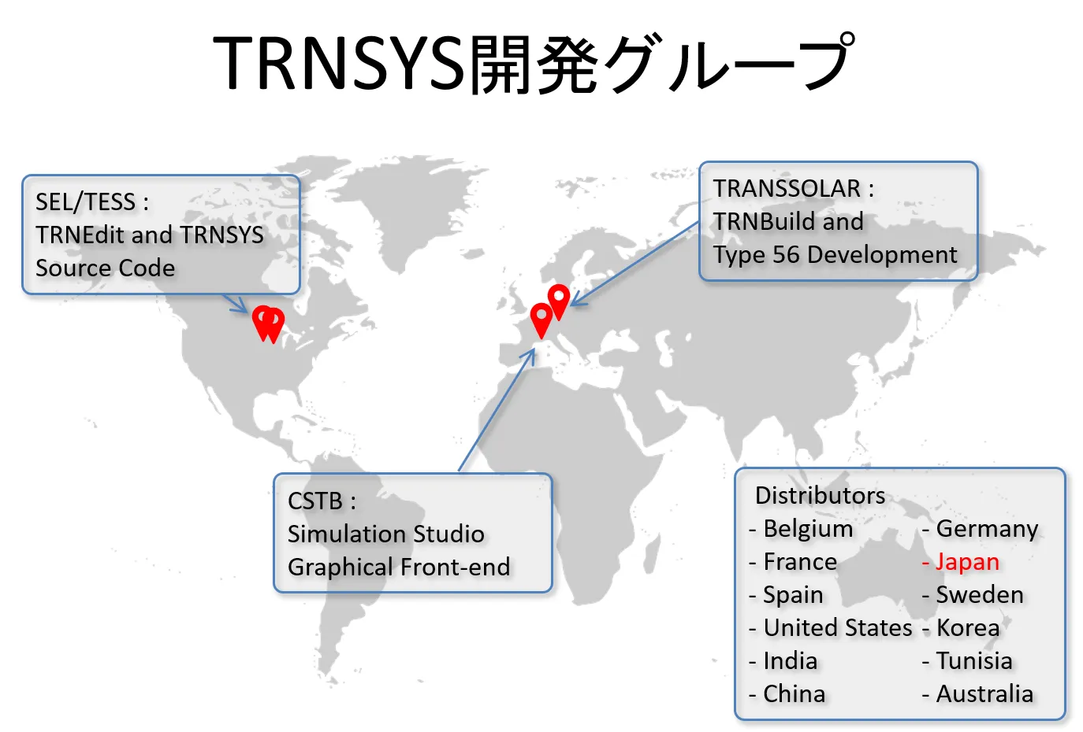

* + 1. SEL（Solar Energy Laboratory)

Solar Energy Laboratory、University of Wisconsin-Madison

TRNSYSの開発元。最新アップデート版の配布、購入前の検討用のデモ版、各国の代理店情報が集約されています。

* + 1. TESS社（US）Thermal Energy System Specialists, LLC

SELと連携してTRNSYSを一般向けに提供している民間企業です。TRNSYSの基本部分、計算のコアになる部分の開発を行なっています。

また、TESS社が独自に開発したコンポーネントをまとめてTESS Component Libraryとしてリリースしています。こちらには主に設備系のコンポーネントが多く含まれています。

* + 1. CSTB（仏） Centre Scientifique et Technique du Bâtiment

フランスの公的な研究機関。Simulation Studioの開発を行なっています。ユーザーインターフェースの開発の他、関連ツールの開発なども行っています。

* + 1. TRANSSOLAR社（独）TRANSSOLAR Energietechnik GmbH

ドイツの民間開発会社。TRNSYSの多数室モデル、Type56を開発しています。多数室モデルに関連した複数のアプリケーションをリリースしています。

* TRNBuild（材料物性、室内発熱、換気など条件設定）
* TRNSYS3D（形状のモデリング用のSketchUpプラグイン）
* TRNFlow(換気連成オプション）
* trnViewBUI(建物モデル情報ビューワー)
* TRNLizard（パラメトリックスタディ用のRhinoceros/Grasshopperプラグイン）

この4つの開発拠点に加えて、販売、サポートを行う代理店が世界各地に存在します。販売の他、各国の個別の事情に応じたサービスやサポートの提供を行なっています。

# TRNSYSの仕組み

TRNSYSは、前章でも触れたように汎用の計算ツールです。特定の計算だけではなく、研究や業務目的に応じた計算が行えます。

* 1. モジュラーアプローチ

さまざまな計算に対応するため、TRNSYSではモジュラーアプローチと呼ばれる仕組みを採用しています。

TRNSYSでは特定の目的に合わせた計算ではなく、シミュレーションに必要な機能を、基本的な計算や、機器のレベルまで分解したものをコンポーネント、あるいはモジュールと呼ばれる部品で提供します。

コンポーネントは、例えば太陽熱集熱器、空気線図、ファイルの読み込みやグラフを描くものなど様々な物が用意されています。

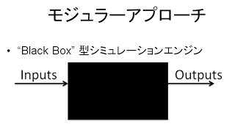

【一つ一つは汎用機能】

コンポーネントは入力（Inputs）として、なにかデータを入力すると出力（Outputs）として答えを返します。このInputs/Outputsをつなぎあわせてデータ流れ、つながりを記述してシミュレーションを組み立てていきます。

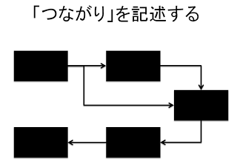

【「つなげて」シミュレーション】

* 1. コンポーネントの構造

コンポーネントの実体はシステムシミュレーションや環境工学で使われる一般的な式や処理です。（プログラム的にいえば関数やサブルーチン、メソッドと呼ばれる物に相当します。プログラミング経験のある方には、関数の呼び出しを画面上で接続するイメージで捉えると分かり易いかも知れません）

コンポーネントは他のコンポーネントと接続するためのインターフェースが統一されています。上の図ではInputs,Outputsとあるのがそれです。これ加えてParametersで様々な機能を扱います。

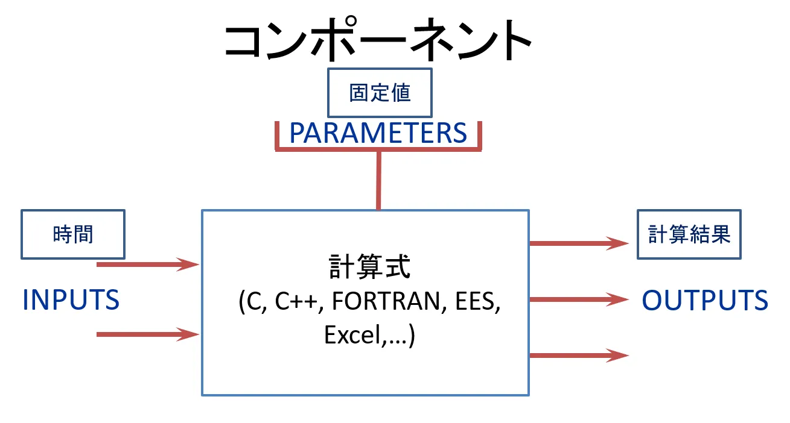

次の図はヒーター（Type138）の例ですが、このコンポーネントで使われている式の定数がParameters,　時間によって変化する変数がInputs, 計算結果がOutputsとして割り当てられます。

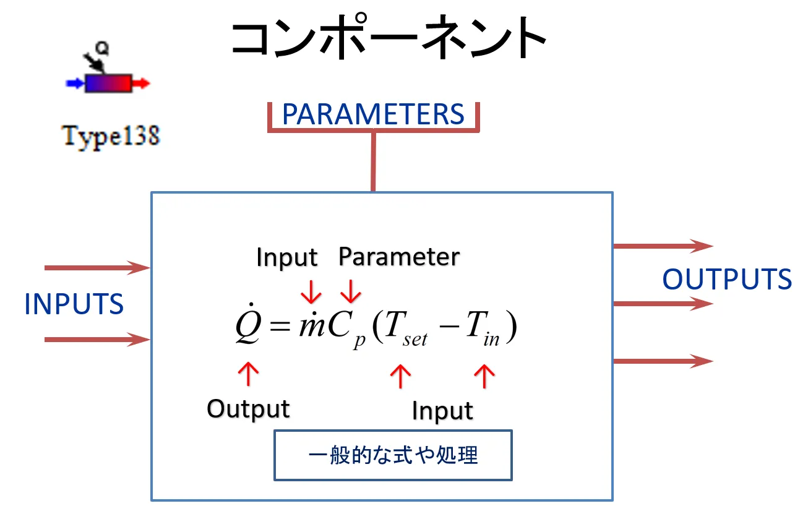

具体的な機器（太陽熱集熱器）を例にすると、その機器の集熱面積や特性など、固定（時間によって変化しない）の値をParametersで、集熱入口温度や外気温など、時間で変化する値をInputsで扱います。

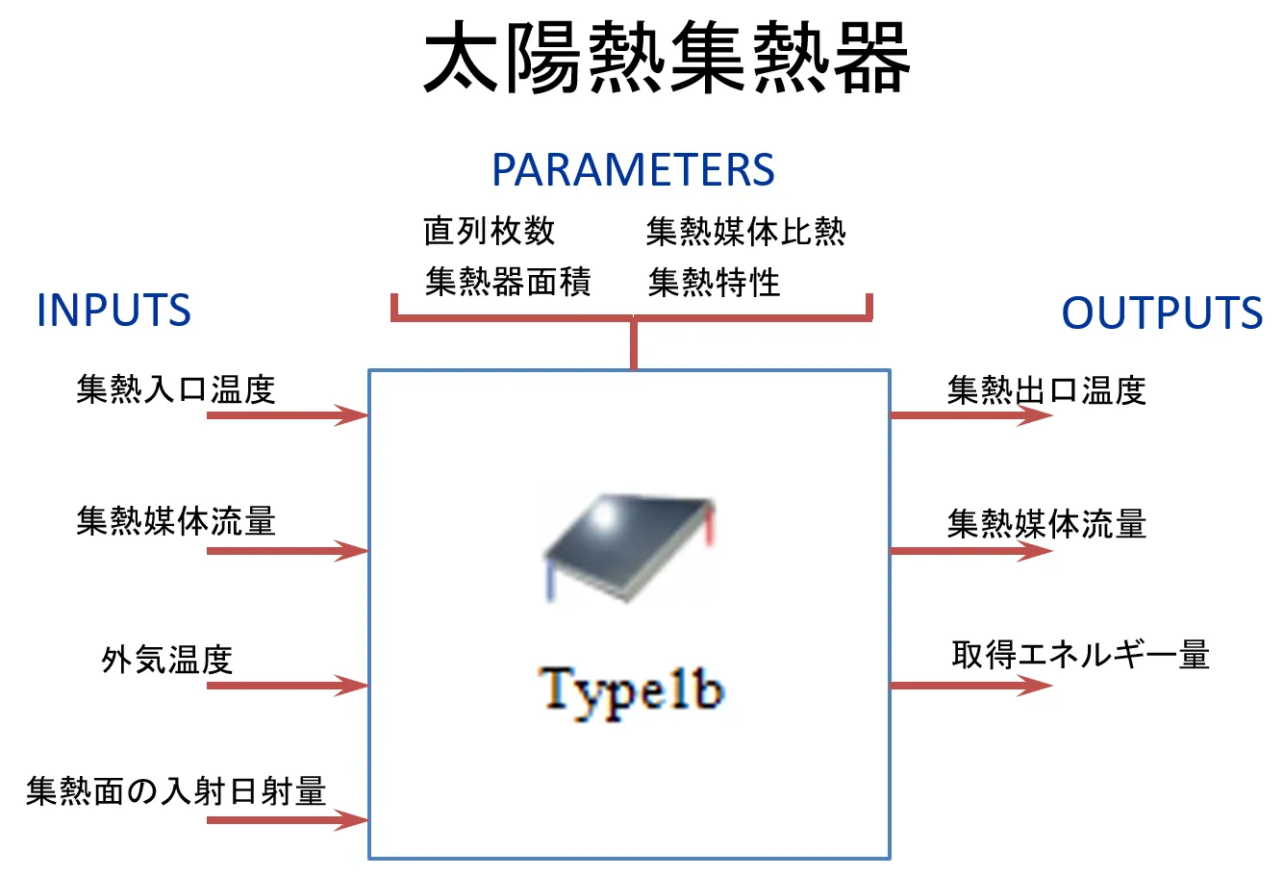

* 1. ソースコード提供

Parameters,Inputs,Outputsで扱われるコンポーネントですが、実際にどのような計算、処理が行われているかについては、TRNSYSに添付するドキュメントにすべて記載されています。また、使用されているソースコードも添付します。（一部、商用ライセンスが絡む部分を除く）

ドキュメント、ソースコードの両方で公開されていますので、研究用では計算の妥当性やソースコードの処理の確認、必要に応じて改良することも可能です。

* 1. シミュレーション例

下の図は太陽熱集熱器のモデルの例です。並べられたアイコンの一つ一つがコンポーネント（モジュール）です。そのコンポーネントをつなぐ矢印線、これがコンポーネント間のデータの流れを表しています。

例）太陽熱集熱器モデル

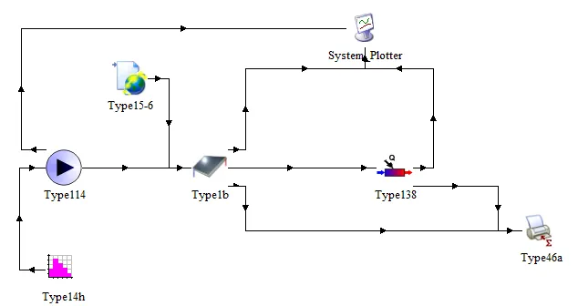

見た感じで、真ん中にあるのは集熱器だな、とか、その横にあるのはヒーターだな、とか、構成される機器の種類とデータの流れが見て取れます。モジュラーアプローチでは、このようにモジュール/コンポーネントをならべて組み立てます。

一部分取り出してみると、太陽熱集熱器(Type1b)からヒーター（Type6）へ向かってデータが流れています。

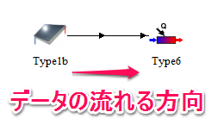

接続線をダブルクリックすると、次の図のように集熱器から出力されたお湯の温度と流量がヒーター側の水温と流量として接続されています。

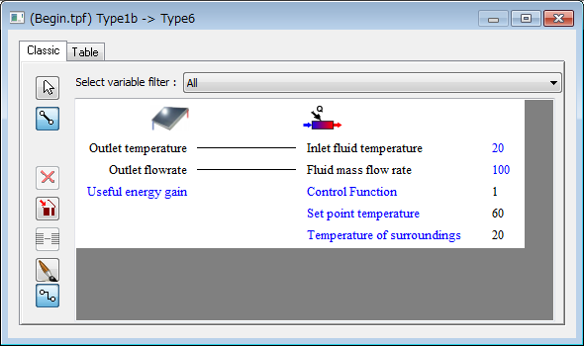

# アプリケーションの構成

前章では、モジュラーアプローチについて説明しました。TRNSYSでは基本的な計算機能や機器をモジュール、あるいはコンポーネントと呼ばれる単位で提供されると書きましたが、他にもTypeという呼び方もあります。

少々紛らわしですが、TRNSYSのドキュメントでは特に区別していなければ基本的に同じ物を指します。

今回からはコンポーネントを並べて何か動くものを組み立ててみたいと思います。さてその前に、使用するアプリケーションの紹介です。

* 1. TRNSYSのアプリケーション

TRNSYSには計算を行うためのアプリケーションが複数提供されています。それぞれ計算の目的や内容応じて使い分けます。

* + 1. Simulation Studio

http://4.bp.blogspot.com/-tZ5qEnBJWY4/UO_KVXyN4NI/AAAAAAAADAo/_KhikWquw_E/s1600/SimulationStudio.png

コンポーネントの配置、接続、そしてシミュレーションの実行を行うアプリケーションです。

基本的にこのアプリケーションだけあればTRNSYSの計算モデルの組立から実行まで行えます。ほとんどの作業はこのツールから行うため、TRNSYSというとこのアプリケーションの画面を思い浮かべる方が多いようです。

* + 1. TRNBuild

http://2.bp.blogspot.com/-uO2RGgXQ-T8/UO_KVWbNxeI/AAAAAAAADAs/bUmNo8xUGSc/s1600/TRNBuild.png

住宅やオフィスなど、建物を扱う場合にTRNSYSではType56(Multi-Zone Building)コンポーネントを使用します。いわゆる多数室モデルを扱うコンポーネントです。

多数室を構成する部屋や壁の材料など物理的な条件、在室者や照明など発熱体や換気など時間によって変化する条件など、計算に必要な条件設定を行います。他のコンポーネントに比べると遥かに設定項目が多いため、Simulation Studioとは別の専用アプリケーションとして用意されています。

* + 1. TRNSYS3D

http://4.bp.blogspot.com/--U3hidQzFjM/UO_LmUsLy9I/AAAAAAAADBg/MM102qPpw00/s1600/SKetchUp.png

多数室モデルを作成するためのアプリケーションです。SketchUpのプラグインとして動作します。TRNBuildで建物のデータを作成するその前段階として3Dの画面上で建物の形状を入力に使用します。（TRNBuildでも形状データの入力は可能ですが、図面からの拾い出し＆入力になります。TRNSYS3Dでは形状を効率良く作成することができます。）

* + 1. TRNEdit

http://2.bp.blogspot.com/-oFHxf4gqIrU/UO_KVXjjbWI/AAAAAAAADAk/4pRIuorqmgg/s1600/TRNEdit.png

TRNSYSで計算を実行する際に使用するDckファイルの編集アプリケーションです。

Simulation Studioで計算を行う場合、計算用にDckファイルと呼ばれる専用のファイルがバックグランドで生成されます。普段はDckファイルを直接意識する機会はあまりありませんが、計算ごとに必ずこのファイルが作成されています。

DckファイルはTRNSYSの計算エンジンに対して、どういう条件、順番で計算を行うのか具体的に定義したファイルです。言ってみれば計算の指示書です。

中身はテキストファイルなので、メモ帳などで開いて見ることができます。このファイルを直接書き換えて、条件を変更して実行することも可能です。

# Simulation Studioの基本操作

Simulation Studioを使って、コンポーネントを組み合わせて実際に計算できるモデルを作成します。

TRNSYSを導入前に試されたい方は、デモ版が用意されています。リンク先からダウンロードしてお試し下さい。

TRNSYS18　DEMO　Version（米国ウィスコンシン大SEL）

<http://sel.me.wisc.edu/trnsys/demos/demo.html>

* 1. Simulation Studioの画面構成

Simulation Studioの画面は3つの機能で構成されています。中にはメニュー項目にしかない機能もありますが、当面はこの3つの機能が分れば主な作業は行えます。

* + 1. Project Toolbar

プログラムの実行やコンポーネントの配置のアイコンなど、Simulation Studioで作業する時に必要な項目が並んでいます。

* + 1. Assembly Panel Window

コンポーネントを配置して計算を組み立てる画面です。ここにコンポーネントを配置して、モデルを組み立てて行きます。

* + 1. Direct Access Toolbar

TRNSYSのコンポーネントが種類別にフォルダ分けされて表示されています。ここからコンポーネントをドラッグ＆ドロップで配置します。

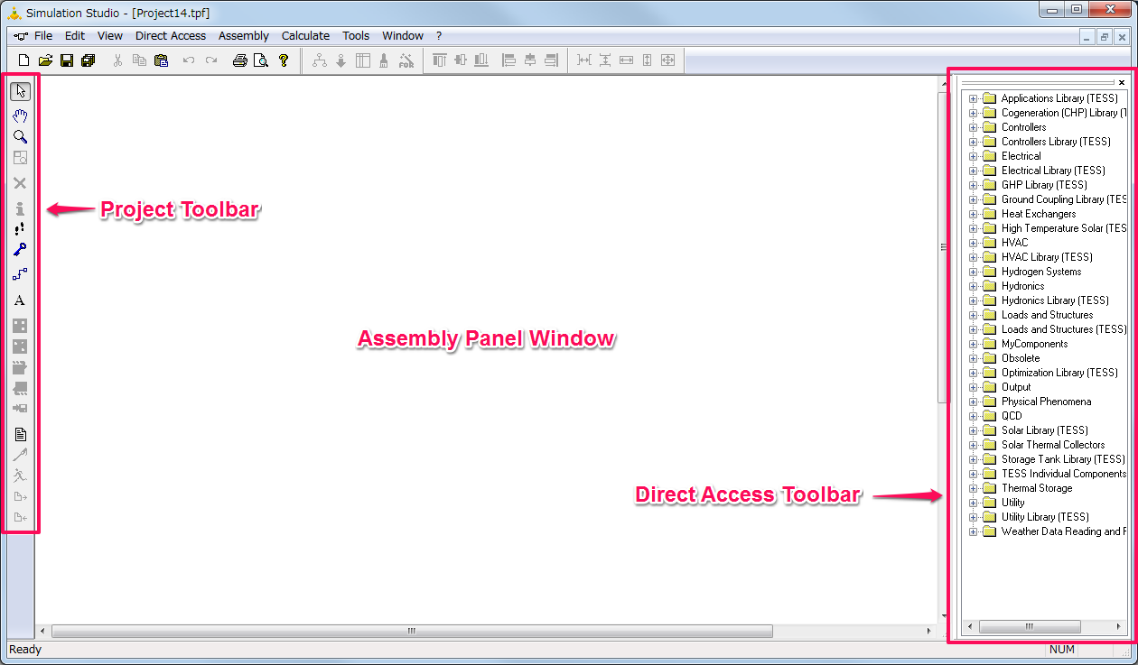

* 1. コンポーネントの配置と接続

試しに実際に動くモデルを作ってみます。気象データを読みだして、画面にグラフ表示する基本的なモデルを作成します。

操作を解説した動画を用意してあります。リンク先をご覧下さい。

<https://www.youtube.com/watch?v=5WoLbEUbjAA>

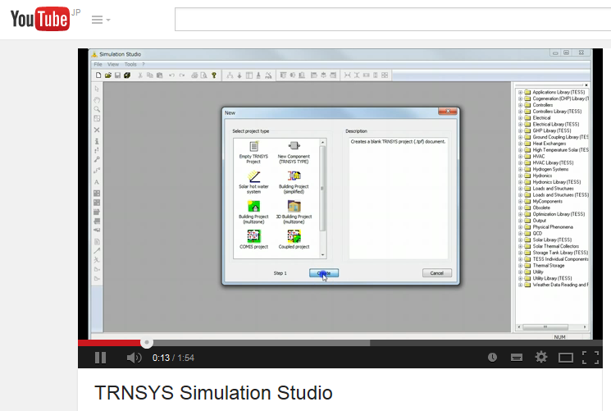

簡単な操作でモデルが組み立てられるのがお分かりいただけると思います。

これはかなりシンプルな例ですが、複雑な計算でも基本的に同じようにコンポーネントの配置、接続を繰り返して組立てて行きます。

この例で使ったコンポーネントは以下の2つです。デモ版で試される場合は、以下のフォルダから選んで配置して下さい。

* + 1. 気象データリーダー（Type15-6)

気象データのファイルからデータを読み込んで出力するコンポーネントです。TRNSYSに標準添付するMeteonorm(TM2)形式のデータを読み込んでOutputの項目として出力します。

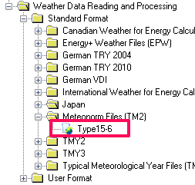

* + 1. オンラインプロッター(Type65c)

他のコンポーネントから受け取ったデータをグラフとして表示するコンポーネントです。Inputの項目として他のコンポーネントからデータを受け取ります。

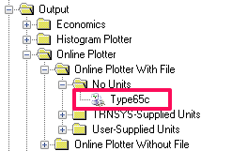

* + 1. コンポーネント接続

コンポーネントを配置したら下図のように接続します。

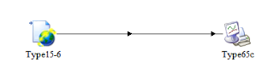

Type15-6のOutputsとType65cのInputsの接続は以下のようにします。

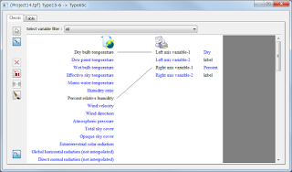

ここまで出来たら、あとはRunで計算を実行するだけです。実行すると動画のようなグラフが表示されます。